Twee geleidende cirkels F en G liggen in hetzelfde vlak als een rechte draad waar stroom doorheen loopt. De situatie is hieronder weergegeven.

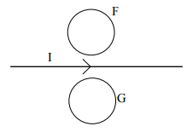

Als de sterkte van de stroom in de rechte draad vermindert, wat
wordt dan de richting van de geïnduceerde stroom in de twee geleidende cirkels?

- Met de klok mee in F en G
- Tegen de klok in bij F en met de klok mee in G
- Met de klok mee in F en tegen de klok in bij G
- Tegen de klok in bij F en G

Antwoord: B

-B-veld boven stroomdraad papier uit en wordt zwakker
-Wet van Lenz: inductiestroom in F zorgt voor meeflux (papier uit)
-Rechterhandregel: inductiestroom tegen wijzers klok in

-B-veld onder stroomdraad papier in en wordt zwakker
-Wet van Lenz: inductiestroom in G zorgt voor meeflux (papier in)
-Wet van Lenz: inductiestroom met wijzers klok mee

